**Tugas 8 Mysql**

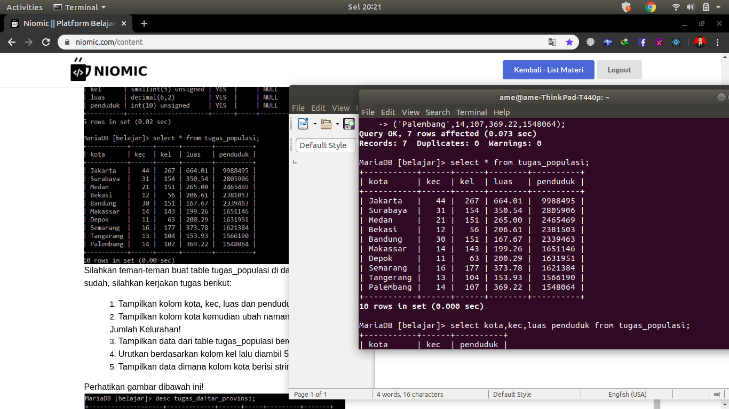

1.Tampilkan kolom kota , kec,luas, dan penduduk;

Hasil

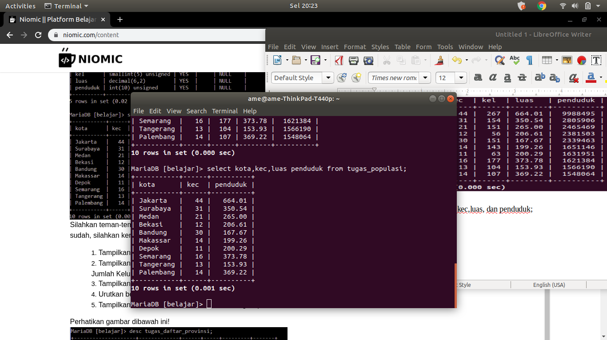

2.Tampilkan kolom kota kemudian ubah namanya menjadi Nama Kota, kolom kec menjadi Jumlah Kecamatan dan kolom kel menjadi Jumlah Kelurahan.

Hasil:

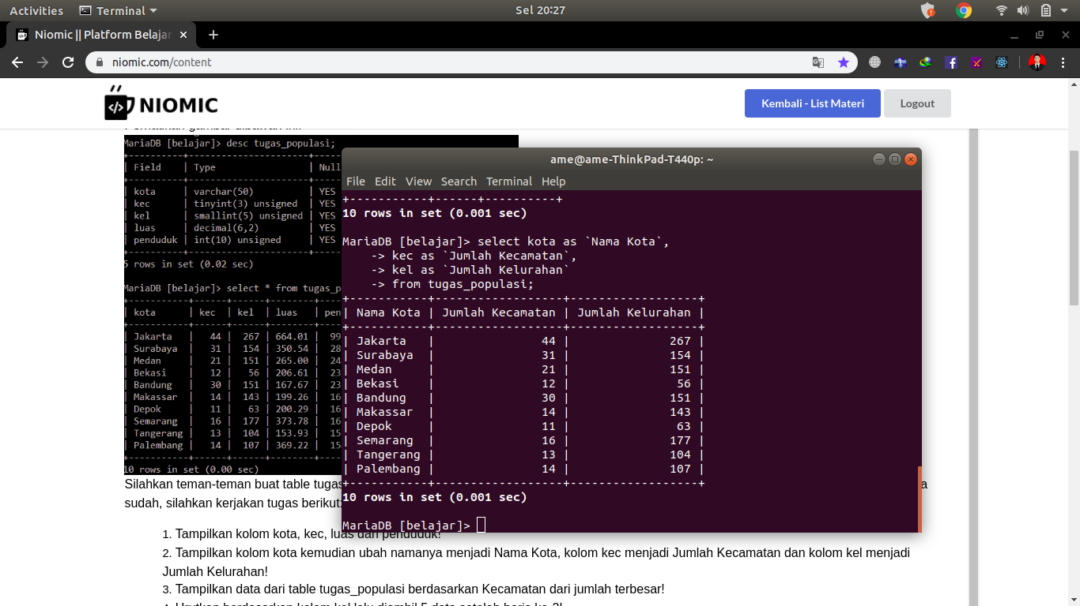

3.Tampilkan data dari table tugas_populasi berdasarkan Kecamatan dari jumlah terbesar !

Hasil :

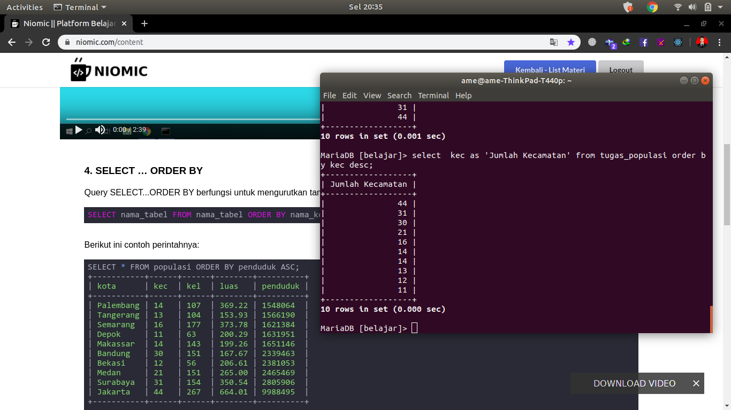

4.Urutkan berdasarkan kolom kel lalu diambil 5 data setelah baris ke-2!

Hasil:

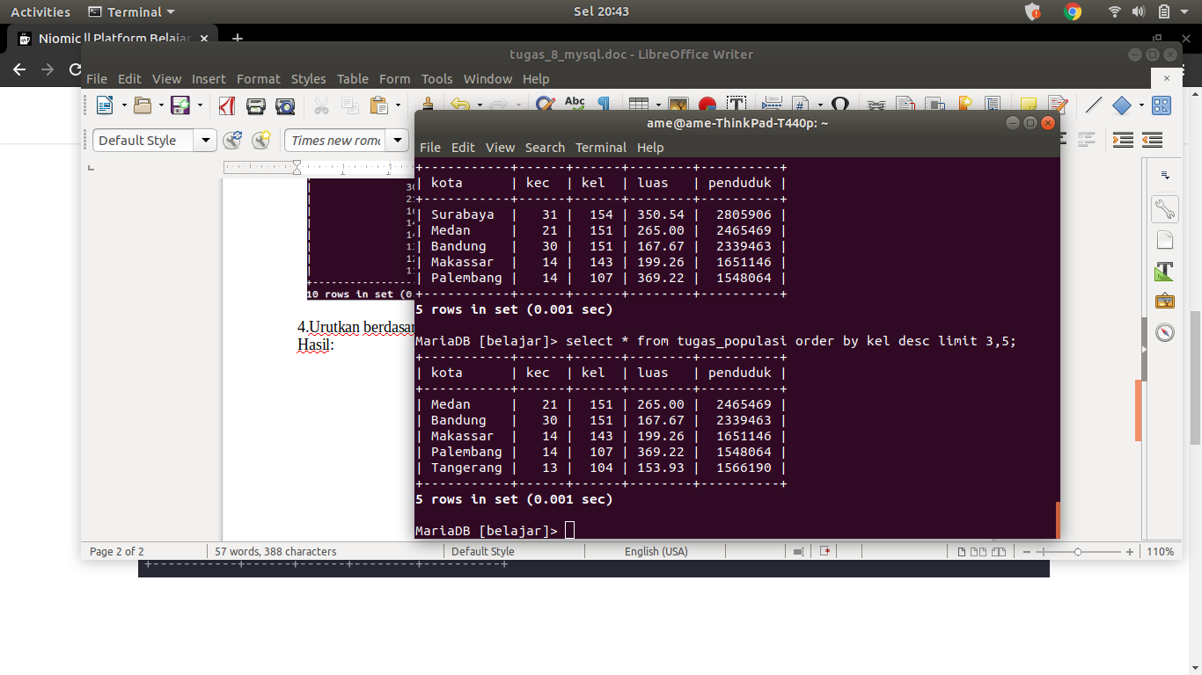

5.Tampilkan data dimana kolom kota berisi string Depok!

Hasil:

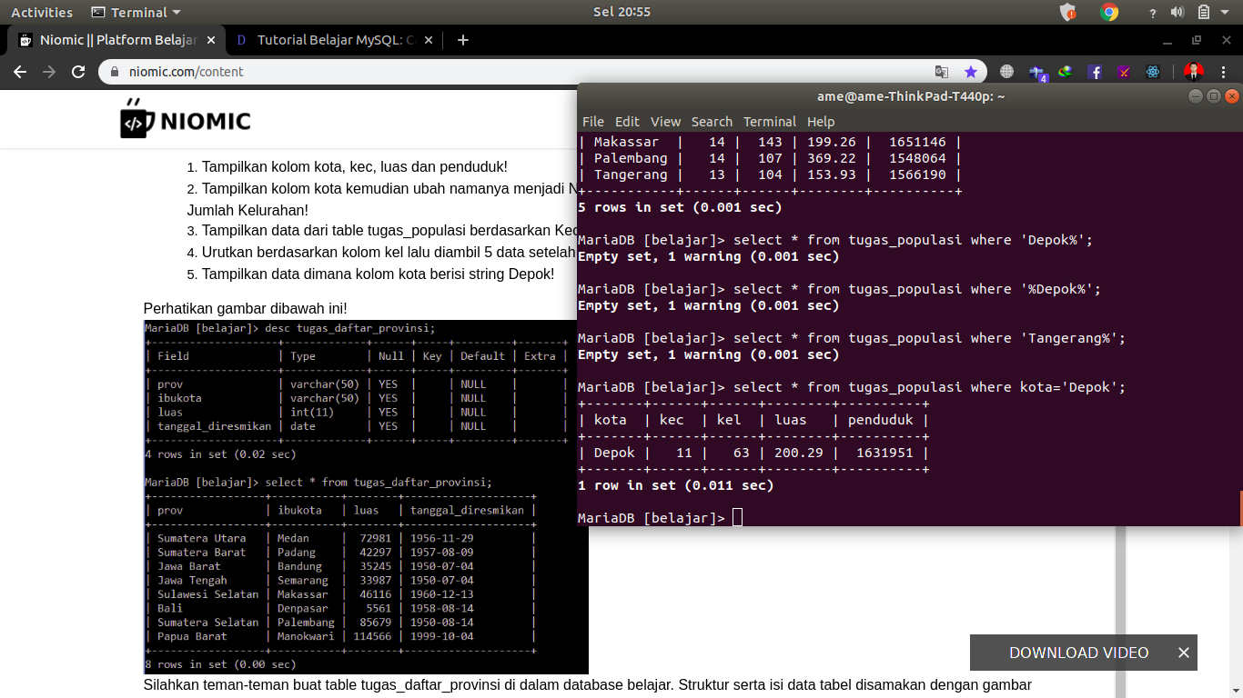

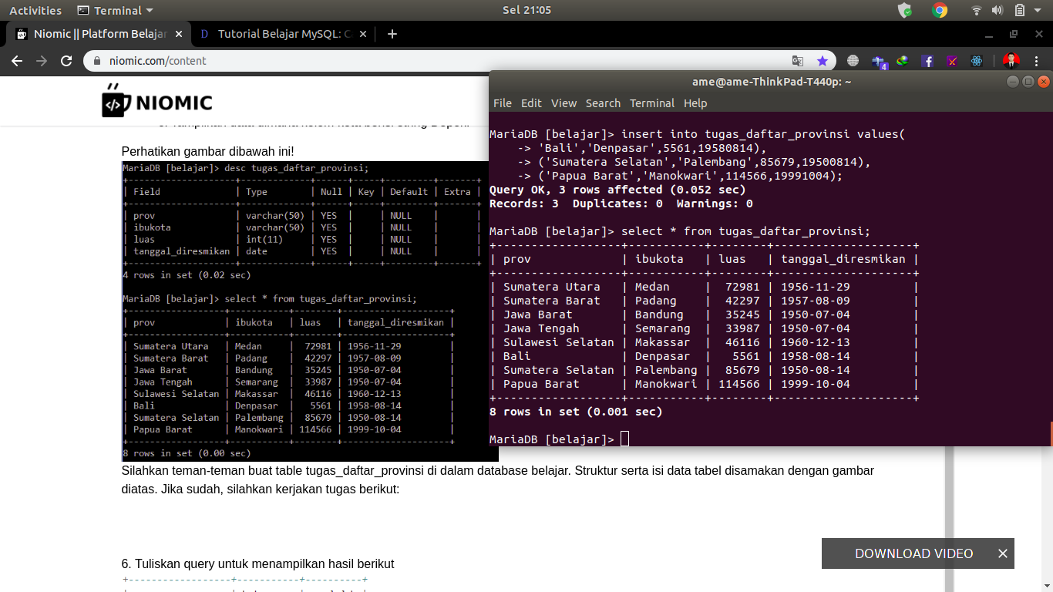6. Tabel daftar provinsi

Tuliskan query untuk menampilkan hasil berikut;

hasil:

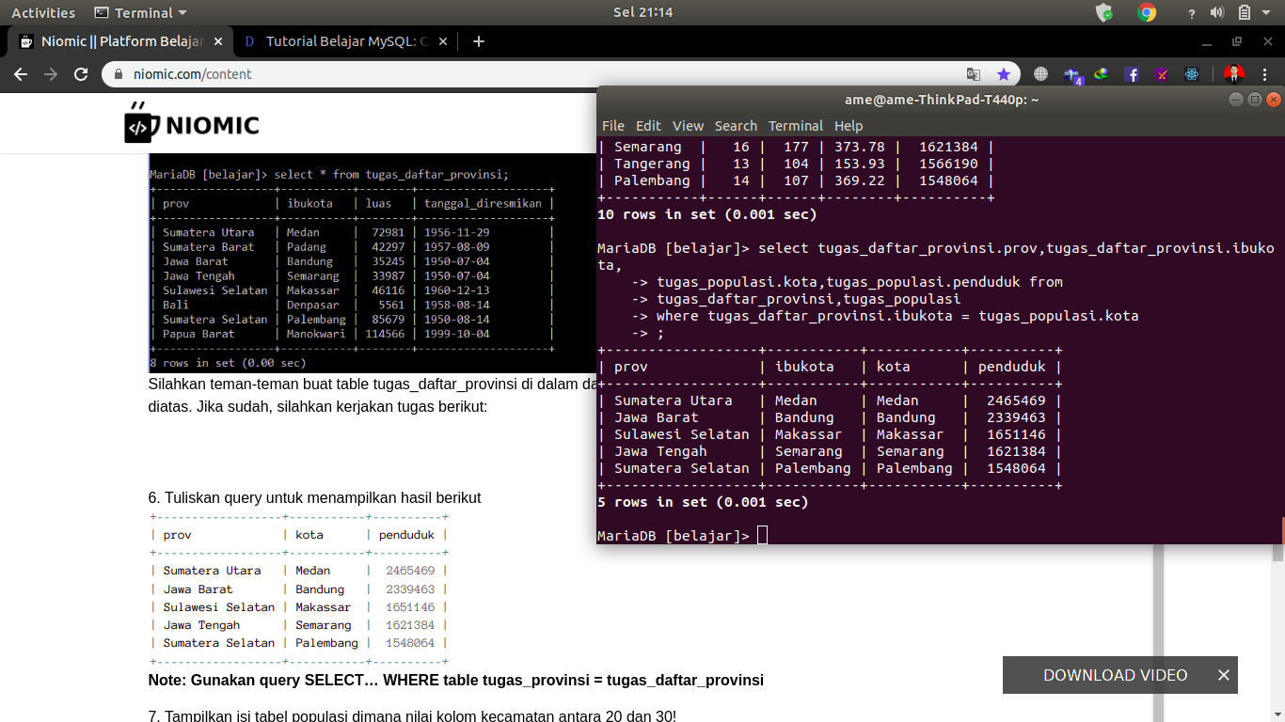

8.Tampilkan isi tabel populasi dimana nilai kolom kecamatan antara 20 dan 30!

hasil:

